内蒙众益糖业白糖期权“点基地”报告

一、众益糖业有限公司简介

（一）企业基本情况
赤峰众益糖业有限公司位于内蒙古自治区赤峰市松山区工业园区十号街西段8号，其前身是始建于1978年的赤峰糖厂。赤峰众益糖业有限公司是内蒙古大型甜菜制糖企业之一，自治区农牧业产业化重点龙头企业，自治区扶贫重点龙头企业。公司有近40年的制糖历史，是专业从事甜菜制糖生产和销售为一体的高科技食品生产企业。
众益糖业现有员工300人，注册资本2.3亿元，固定资产37000万元，占地面积260000平米，建筑面积200000平米；目前生产能力为加工甜菜4500吨/日，年加工甜菜60万吨，产绵白（砂）糖75000吨以上，甜菜颗粒粕30000吨，糖蜜30000吨；年实现销售收入55000万元，实现利税4000万元。公司同时具备日加工1200吨的原糖生产能力。2001年以来曾经4个年度为国储库加工原糖12万吨。
经过近40年的发展，公司已与松山、敖汉、宁城、喀喇沁、元宝山等旗县区的6000户农民建立了稳定的“公司+基地+农户”的经营模式，甜菜基地稳定在15万亩以上；近年来通过甜菜专用农机的推广，使基地建设出现了持续稳定、健康增长的良好态势。
2017年10月25日赤峰众益实现了整体搬迁，公司投资40000万元的新厂房和办公楼投入使用，主要设有生产车间，现代化库房，办公楼，餐厅以及公共配套用房。当天下菜试生产，第一罐白砂糖色值72IU 就达到了国家优级标准，在同行业新厂试生产历史上创造了奇迹，开机一周处理量提高到4200吨/日以上（超过设计能力40%），有利的降低了生产运营成本。
赤峰众益糖业搬迁改造扩建工厂是市政府确定的“退城进园”项目之一，2017年已整体迁往安庆工业园区，是园区内投资规模最大，从业人数最多的驻园企业。一个“设计合理，产能扩大，装备先进，自控配套，环保超前，智能管理”的现代化制糖企业投入运营。该项目总投资4.15亿元，占地面积400亩，设计能力为日处理甜菜3000吨，实际生产能力达到4500吨，年处理甜菜为60万吨，同时形成年加工原糖15万吨的生产能力和年生产2万吨精糖生产线，项目达产后可实现销售收入8亿元，利税8000万，带动10000多甜菜种植户致富，安排800多名员工就业。

（二）现货经营情况
赤峰众益糖业主要以生产绵白糖、白砂糖、小件包装绵白糖和颗粒粕为主，生产的产品销售至全国二十五个省、市、自治区、产品质量多次获得全国糖业质量监督检查中心颁发的产品质量优秀奖。公司通过了国家GB/T22000-2006/ISO22000：2005食品安全管理体系认证；通过了国家ISO9001：2008、GB/T9001-2008质量管理体系认证。公司牢固树立“质量是基础、安全是底线”的理念，时刻把食品安全牢记于心，付诸于行，决心把企业打造成赤峰地区乃至全国过硬的安全食品企业。
图表1：众益糖业认证证书
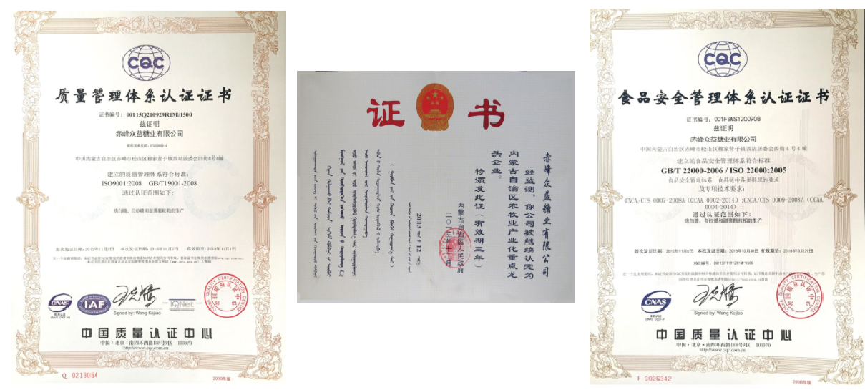
资料来源：众益糖业
绵白糖：“静雪”牌小件绵白糖是赤峰众益糖业有限公司选用优质的绵白糖，用先进的工艺生产的小袋包装产品，其总糖份含量达到97.95%以上，色值低、颗粒均匀、绵甜柔软，是纯天然、无污染的绿色食品。每箱10包，每包350克，携带方便、取用灵活，是赠亲馈友的首选佳品；是百姓日常生活中不可缺少的调味品，也是副食品加工及制药工业不可缺少的重要原辅材料。
白砂糖：赤峰众益糖业有限公司生产的“静雪”牌白砂糖，其蔗糖份含量达到99.6%以上，晶粒洁白疏松，晶体均匀剔透，易溶化，易贮藏。是居家日常煲糖水、烹调佐餐、冲调咖啡、奶制品的必备调味之品。白砂糖还具有润肺生津、止咳、和中益肺、舒缓肝气、滋阴、调味、除口臭、解盐卤毒之功效。
甜菜颗粒粕：赤峰众益糖业有限公司生产的“征驼”牌甜菜粕是一种多养分高效益的饲料。具有较高的可消化纤维、可消化蛋白和糖类能量、能提高畜禽采食率和新陈代谢能力，调节肠道微生态平衡、降低发病率，促进畜禽生长、不但可用于牛、羊反刍动物，在猪、鸡、鱼、鸭等畜禽水产养殖方面也是良好的绿色饲料添加剂。
糖蜜：赤峰众益糖业有限公司生产的糖蜜是制糖工业的副产品，可用作酵母，味精有机酸等发酵制品的底物或基料，也可用作中药和某些食品的原料，动物饲料等。甜菜糖蜜所含蔗糖约47%，还含有3%-4%的可溶性胶体，8%-10%矿物质。用作禽畜饲养可明显提高养殖回报率。糖粕市场以华北、东北居多，主要集中在北京、天津、唐山、廊坊、秦皇岛、沈阳一带，糖蜜的销售主要集中在赤峰周边地区。

（三）扶贫助贫行业表率
赤峰众益糖业作为自治区扶贫龙头企业，公司始终秉承让利于民、农企共赢的经营理念。多年来，在各级政府的支持帮助下，按照市、区脱贫攻坚政策部署，响应“单位包村、干部包户”的脱贫攻坚工作制度安排，明确帮扶工作职责，严明帮扶工作纪律。在甜菜产业发展中，与基地农民建立了长期稳定的“公司+基地+合作社+农户”的利益联结关系。
甜菜种植主要分布在松山区、敖汉旗、喀喇沁旗、宁城县、元宝山区等五个旗县区内生产条件较差、经济落后的贫困乡村，带动贫困户8000多户，为贫困地区农民增加收入9000万元以上。公司在帮助农户脱贫致富方面做了如下工作：
1.发展订单种植
为了保证农民利益，公司与种植户签订订单合同，明确收购价格、数量、质量和双方的责任义务。公司承担市场风险，解除了农民的后顾之忧。
2.保护价收购
在糖业市场持续低迷的情况下，公司让利于民，甜菜收购保护价居同行业最高价位，2017年为520元/吨，2018年甜菜收购价格进一步提高，其中敖汉旗、宁城、喀喇沁旗、元宝山等四个旗县区为540元/吨。松山区政府对区内膜下滴灌种植甜菜补贴150元/亩、非膜下滴灌种植甜菜补贴100元/亩。让农民尝到了甜头，使其利益得到了保障。
3.贴息赊销供应农资
贫困地区农民生产资金短缺，为了解决他们春播购买农资困难的问题，公司对种植甜菜所需要的种子、纸筒、化肥、农药等农用物资，采取“倒打白条”的方式，成本价赊销供应给种植户，并且免费送到家门口，在甜菜款结算时扣回。公司每年赊销农用物资金额在5000万元以上，贴息资金500万元以上。
4.农机、农药补贴支持
为了帮助支持贫困地区发展甜菜、增加收入，公司出台了多项补贴政策。300亩以上大户购买甜菜专用农机具，公司给予40%的购机补贴，每年投入近200万元；半价提供防治甜菜褐斑病所需农药，每年投入约150万元。
5.优先发展贫困地区种植
公司生产能力有限，每年种植甜菜面积15～18万亩。考虑到贫困地区农民吃苦耐劳但缺少其他经营渠道，因此我们将贫困地区作为发展甜菜优势区，帮助他们调整种植结构，优先发展甜菜，靠种植甜菜增收致富。2017年，公司在松山区等89个贫困村发展订单甜菜种植，涉及5500个贫困户，通过产业扶贫为贫困户创收2200余万元。
6.交售与结算优先
对于贫困地区的甜菜种植，为方便农户交菜，公司降低设站标准就近设置收购站点进行收购，收购衡器全部采用数字电子衡，做到阳光收购，不伤农、不害农。收购结束后优先结算甜菜款，甜菜款直接打到菜农账户，不存在任何资金风险。
7.拉动贫困地区人口就业
赤峰众益糖业按照市区“退城入园”政策规划，已于2017年3月实现整体扩建搬迁，现位于安庆镇工业园区。公司320名固定职工中有1/3是农村户口，每年榨期期间，还需要300多临时工劳动力到厂就业，很大程度地解决了松山区贫困地区人口就业问题。公司甜菜种植业同时拉动运输、装卸、服务等第三产业经济，为贫困地区经济发展起到了举足轻重的作用。
8.一对一精准扶贫
单位包村：哈拉道口镇横牌子村是松山区的贫困村，总户数739户，建档立卡贫困户201户。该村耕地面积1.9万亩，主要经济来源以种植为主，但缺少风险小、效益好的经济作物。针对这种情况，众益糖业近年来在横牌子村设立扶贫点，制定了帮扶工作计划，建立了帮扶工作机制，对其定点对口帮扶。
资金帮扶：2017年，众益糖业资助横牌子村扶贫资金壹万元，协助完成了水电配套项目，解决了土地浇水困难和牲畜饮水问题，为村民土地增产、养殖增收打下了坚实的物质基础，有效地激发了村民联产承包和规模养殖，形成了“全村创业”的良好风气，成为村民脱贫致富的内生动力。
众益糖业还充分发挥联络作用，协助横牌子村村委会改建了村委会屋舍，使得村委会干部和村民便于联络及工作，极大地提高了村民幸福感，起到了扶贫政策宣传作用。
农业种植技术帮扶：2018年春，众益糖业配套实施精准扶贫计划，主要是“农业技术下乡”，在推广甜菜订单的同时，为了提高农民的科技意识，公司在横牌子村设立了甜菜种植技术培训点，与贫困村民紧密接触，将农业新技术送到了田间地头，为全村脱贫打下了坚实的基础。
干部包户：按区委脱贫攻坚政策部署，为了提高帮扶认识，明确帮扶职责，众益糖业设立了专门的帮扶责任人。贾玉洲同志是公司总经理助理，长期在基地工作，事业心和责任感强，善于做群众工作，被公司确定为帮扶责任人。
横牌子村民徐春祥在2014年被核定为建档立卡贫困户，经帮扶责任人入户调查了解，徐春祥出生于1968年，今年已经50岁，小学文化，家庭有四口人，上有老母有病在身、常年吃药，又因其本人缺乏种植技术，导致家庭入不敷出，致富更是无从谈起。针对徐春祥一家的贫困情况，从2014年开始，帮扶责任人坚持入户调查，发挥引导、帮手、联络、示范等作用，真心结对、全力帮扶。经过两年的努力，徐春祥理清了发展思路，熟悉了农业种植技术，通过种植甜菜、玉米制种等经济作物获得明显收益，终于在2017年成功脱贫。为了不发生返贫现象，2018年帮扶责任人继续对口帮扶，通过思想引导、节日慰问等方式，进一步提高了徐春祥的致富本领和信心，今年种植甜菜20亩，预计纯收入2万元。
9.健康扶贫爱心企业
为积极响应国家精准扶贫指示精神，落实松山区政府扶贫有关决策措施，认真践行习近平总书记“小康路上，不能让一个人掉队”总目标。
图表2：众益糖业奖牌
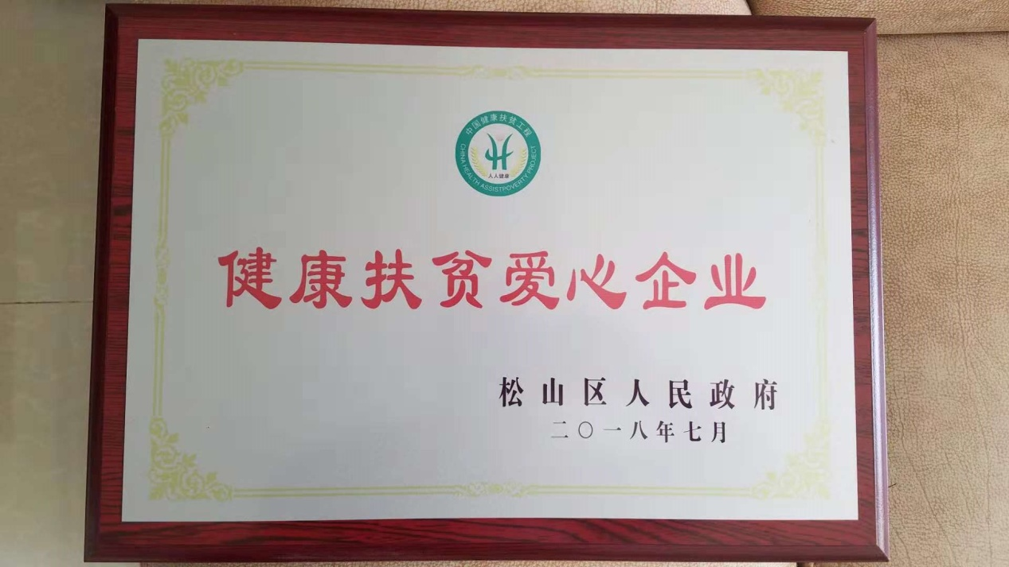
资料来源：众益糖业
2018年7月6日，赤峰众益糖业有限公司与松山区哈拉道口镇横牌子村贫困户对口帮扶捐款捐赠仪式，在哈拉道口镇政府会议室庄重举行。三年产业扶贫帮扶协议签订后，张洪军监事长将30000元扶助资金现金交到了横牌子村村主任孙国华手上，以帮助解决当前贫困户支付村植树造林所需的水电费资金等困难。郭镇长代表镇政府做了表态发言，在政府扶贫攻坚的关键时刻，对众益糖业公司能及时、有力地伸出援助之手，代表镇政府、贫困户表示非常感激，并表态一定要千方百计、下大力气，对辖区内贫困户做好脱贫攻坚工作。
图表3：众益糖业奖牌
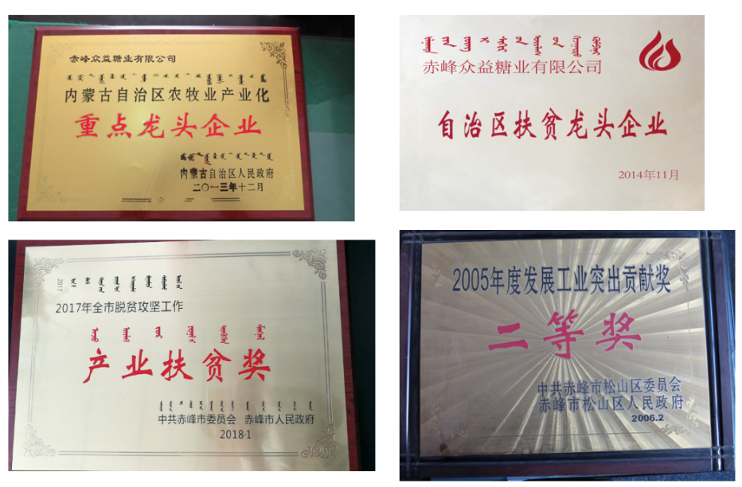
资料来源：众益糖业

（四）内蒙糖业发展前景广阔
1.内蒙产区土地供应充足
内蒙地区天然广阔的大平原有充足的农业土地供应，只要比较收益有优势，甜菜的种植面积就有持续增加的空间。内蒙糖厂的增资扩建都是在充分调研的基础上才实施的，在建糖厂不存在原料吃不饱的担忧。而且内蒙现有的存量土地供应完全可以实现计划投产的糖厂生产，并未涉及增量土地供应，所有目前新增产能完全可以有充足的甜菜供应。
2.机械化推广便利
华北大平原黑土地，先天就具有机械化种植的基础，推广的成本也较低，加上推广时间铺垫较长，07年开始外资引入，机械化规模化种植开始推广普及，高效生产效率的收益早已经得到验证，农民和企业的接受度较高，现在甜菜种植的机械化已较为普及，最主要的还是目前阶段内蒙地区有资金、有人来推动甜菜行业的发展和机械化水平的提高。
机械化农机具的购买方面，通常国家会补贴给农户30%，部分糖厂会补贴30-40%以上，其余由农户承担，在一些甜菜供过于求的地区，甜菜收购价和农机补贴都会降低。所以各地条件不同，机械化差异较大，平均从45%到100%不等。甜菜种植方面的机械化远远高于广西甘蔗产区。生产加工方面，老糖厂的自动化略低，较新的糖厂自动化普遍较高，与广西相对先进的制糖企业也可以竞争。众益糖业在补贴方面一直是行业的先行者，农机械方面的补贴标准都在40%，其他的报销、分销、赊销和减免政策也是执行较高标准。
广西产区的机械化种植和示范田需要政府和大型糖厂投入大量人力和资金，以政治任务的姿态来推动，而甜菜产区只要糖厂提供适当补贴，加上国家的补贴，农民自己就可以实现机械化种植，推动起来的效率和收益更快更便捷。随着未来甜菜新建产能的投产，糖料供应越紧张，糖厂竞争压力越大，机械化种植的需求越高，农户和糖厂推广机械化的动力也越强。甜菜的机械化种植，或者说小型农机的机械化是在中短期内就有实现的可能的。而大型农机，或者发达国家甜菜种植和加工生产的大型机械化还未在我国大规模推广，未来，随着行业的发展和竞争力的提升，小型农机被大型专业化设备取代后，内蒙地区的甜菜糖才会迎来真正的大规模机械化种植，届时的生产效率和产量前景将更上一个台阶。
3.比较收益突出，农民种植积极性较高
内蒙地区的竞争作物主要是玉米，部分地区有土豆和葵花，其他作物不具备竞争规模。在供给侧改革的主导下，玉米的价格和补贴逐渐失去优势，回归市场主导，部分地区玉米种植面积以每年减少10万亩的速度在退出。内蒙地区玉米种植户，自有土地实现收支平衡已较为乐观，承包土地或者单产较低地区普遍亏损。当前供给侧改革持续中，玉米收购价每斤不到8毛钱，一亩甜菜的收益相当于玉米的2-3倍，赤峰地区属玉米收益相对较高的产地，玉米收益加上补贴约有450-500元/亩。而部分地区的土豆和葵花受病虫害影响较大，产量不稳定，价格波动较大，种植意向增减变化也较大，收益无法保障。
内蒙地区甜菜收购长期维持在520-540元/吨，即使糖价快速走低，糖厂生存压力较大期间也未动摇过。甜菜因为收购价格长期稳定，收益有保障，成为农民种植意向最大的作物，未来如果政策不出现大的调整，农民种植甜菜的积极性依然会维持高位，内蒙地区的甜菜供应仍然维持整体宽松，局部略紧张的格局。
4.糖厂握有主动权，有助于推动行业扩大发展
内蒙地区的甜菜收购采用订单农业的种植模式，糖厂对签约农户种植甜菜所需的种子化肥等资源实行贴息赊销供应，在甜菜结款时统一收回，糖厂也会为辖区的农户提供政策补贴、技术支持等扶持。
内蒙地区甜菜收购是市场化的，但为了维持农户种植积极性，提高糖料供应的稳定性，已经连续5年维持平均520元/吨的收购价，之前玉米是最具比较收益的竞争品种，而且玉米种植期间的维护人工和成本更低，但是供给侧改革开始后，甜菜竞争优势大增，农民种植积极性大幅提高，现有糖厂加工能力并未在短期大幅提升，逐渐占有收购的主动权。
例如去年内蒙地区有4家糖厂开工时间超过150天，延期一个月，主要就是农民种植量超过签约量，但糖厂响应号召，也为了维护与农民的良好关系，也全部收购了，最后超负荷加工。所以去年开始，部分糖厂调低了签约的农户面积和预期加工量，为此还联合各方劝退农户种植甜菜，或者提高签约条件。例如，有糖厂放弃了山阴侧糖份低的种植户，或者只有具备灌溉条件的大户才有签约机会，大部分糖厂都只签约100亩种植规模以上的大户，有糖厂限制了纸筒和直播收购的比例，甚至有糖厂提前2-3年提前签约大户，在此期间提高土地条件，优化甜菜未来生长环境。
这些现象都表明目前甜菜种植的炙手可热，未来只要玉米政策不出现大的变动，甜菜的竞争优势依然存在，在内蒙土地供应充足的背景下，糖厂依然占有相对的主动权，这也将直接推动行业的继续壮大发展。
5.资金充裕，人员专业
甜菜行业要大发展离不开人和资金，而现阶段的内蒙就具备这样的优势。前两年煤炭行业和房地产市场发展受限，所以内蒙地区有部分的“煤老板”和房地产商带着大量的资金投入到甜菜行业，同时还有部分业内的政府退休和离职的官员，有着产业背景的专业人士投入其中。有专业的人还有充足的资金，加上政策的有利条件，内蒙糖业的发展可谓天时地利人和。
6.成本降低空间仍存，竞争优势将继续增强
前文所述，目前内蒙地区无论是中短期还是长远来看，都具备继续提升机械化和自动化的条件和可能，而糖厂在当前阶段又握有主动权，也有能力和动力去推动行业的发展和提高，加上外部投资资金的热情，内蒙甜菜行业继续快速发展的条件已经相对成熟，生产成本降低也成为可能，原本已经具备成本优势的内蒙甜菜行业将继续提高自身的竞争优势。
相对于内蒙，新疆这个第一大甜菜主产区的产量增长空间未见到明显增加迹象，而且新疆甜菜糖品质不如内蒙糖，不具备比较优势，运输成本也远高于内蒙两倍多，未来发展潜力和投资吸引力都没有内蒙强，所以内蒙有望成为甜菜发展最具竞争力的地区。
7.政府扶持力度大
据赤峰松山区农牧局长介绍，当前甜菜产业是内蒙地区政府重点扶植的行业，相关部门主要通过三种机制扶持甜菜行业，分别包括当地龙头企业与农民联结机制、节水耗能低的行业补贴机制以及符合供给侧改革行业大方向的导向机制，当前甜菜行业完全符合政策扶持的导向和趋势。
2015年至今，松山区政府每年连续出台利益联结机制，扶持当地龙头企业，扶持龙头企业的利益就相当于扶持农民的收益，今年松山区新增甜菜面积5.5万亩，政府的补贴机制也逐渐增强。目前松山区甜菜种植面积共计10.5万亩，其中膜下滴灌面积7.5万亩，其余三万亩为青种的甜菜，滴灌技术可以节水60%以上，符合节水和低耗能的政策导向。农民如果种植方式为青种，则政府补贴100元/亩，有膜下滴灌的种植面积补贴提高至150元/亩。在政策鼓励和补贴增加的导向下，赤峰地区的膜下滴灌技术推广的面积和速度提升非常快，节水效应突出，对干旱天气的抗风险能力大大增强，甜菜糖分和产量相对稳定发展，生产效率得到大幅度提升。

（五）众益糖业是行业龙头企业
众益糖业的生产效率和企业规模在内蒙食糖行业，甚至全国糖圈都可谓一马当先，企业自动化、数字化建设涉及到企业内部和企业外部（甜菜种植、起收），赤峰众益糖业有限公司决策层对此高度重视，先后投资近2000多万元改善工厂生产、检验设备，增加农业机械化设施，提高了劳动生产率，保证了产品质量、降低了劳动强度，带动了企业的发展和农民种植甜菜的积极性。众益糖业可以说是目前国内甜菜糖厂国产装备水平最高的糖厂，实现了自控配套、环保达标、质量过硬、智能管理。
赤峰众益糖业由于特殊的区位优势，能够拓展更广阔的的业态范围；赤峰众益距离京津和东北的食糖消费市场近，铁路、公路非常便捷；是华北距离锦州、秦皇岛、天津等港口最近的甜菜糖厂；赤峰距离交割库、国储库也很近，方便现货交割和承揽国储糖加工；赤峰众益距离国电的大型煤矿较近，距老公营子煤矿4公里，距风水沟煤矿8公里，能源成本相对较低。赤峰众益在冬季加工甜菜糖的同时夏季加工原糖具有得天独厚的条件。

图表4：众益糖厂周边仓库
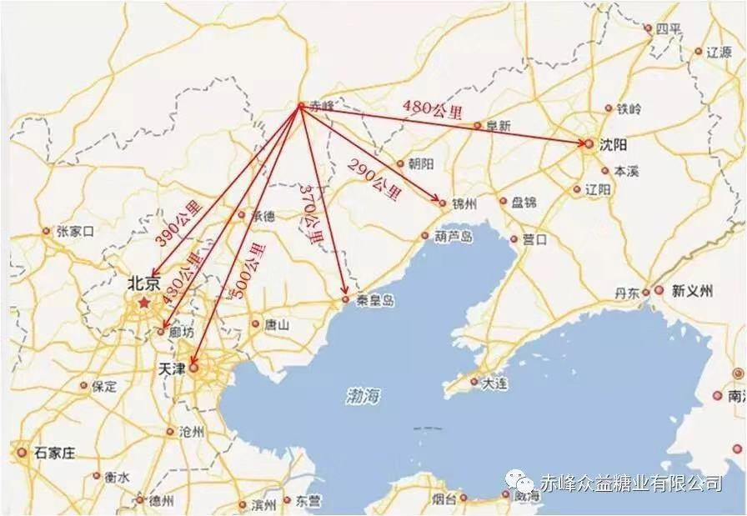
资料来源：一德期货
多年来，众益糖业始终践行“安全、高效、创新、共赢”的企业精神，秉承“以人为本、以糖为业、以客为上、以需为源”的核心价值观，履行“糖惠民众、业兴广益”的公司使命。公司通过与当地政府及农民合作，加快发展现代化甜菜种植业，扩大甜菜种植规模，增加农民收入和社会效益，最终推动中国甜菜制糖工业向前发展。公司将致力于打造农业产业化进步和升级，建设农民增收、企业增效、地区收益、社会和谐的资源节约型和环境友好型的甜蜜事业。
赤峰众益糖业有限公司是一个社会效益显著、发展前景广阔的现代化的制糖企业。四十年的糖业梦，铸就百姓致富路。宏图已绘就，号角已吹响，壮志在心头，扬鞭在脚下。让我们赤峰众益制糖人满怀豪情再创辉煌。

二、企业生产经营中面临的风险
随着公司白糖生产规模的不断扩大，传统的大宗商品经营模式面临的不确定性和风险因素越来越多，在企业现货经营过程中面临的风险主要来自三个方面，分别是市场风险、运营风险和信用风险。其中市场风险主要包括企业现货销售的价格风险、糖料收购价波动的风险以及相关替代品带来的风险。运营风险主要包含企业在现货经营过程中发生的运输风险、仓储风险和流动性风险。信用风险方面主要包括企业上下游产业链上的各环节在经营过程中信誉风险和财务风险。政策风险主要包括国家各项宏观和微观的经济政策措施对企业经营带来的风险。

（一）市场风险

1.现货价格波动风险
郑糖上市以来已经走过了完整的12个年度，期间经历了4次牛熊周期的转换，“三年熊市，三年牛市”的周期规律仍在续写，第四波牛市是从2014/15榨季开始至2016/17榨季结束，郑糖牛市阶段的最高点较前一轮熊市的低点4163上涨了3151点，涨幅76%，最高价格7314点。在这波牛市期间食糖行业利润均高于1000元/吨，北方甜菜产区的利润大多高于2000元/吨。在高利润的吸引性，行业内投资大量涌入到食糖行业，内蒙甜菜糖业也迎来了大发展的阶段，新的糖厂不断兴建。
图表5：郑糖历史走势
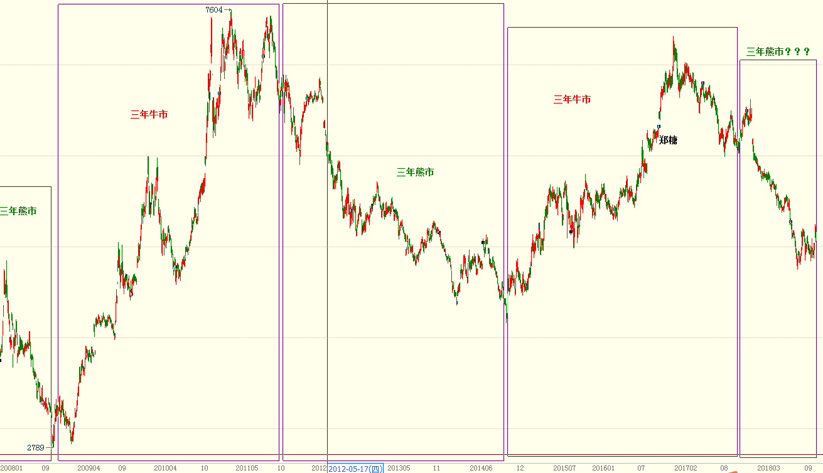
资料来源：博易大师
食糖价格的高企加上行业的资金和人员的配合，最终助力内蒙甜菜糖行业实现了飞速发展，到2018/19榨季计划有新建的6家糖厂可实现投产，届时内蒙共计8个集团旗下共计14家糖厂开机榨糖，内蒙新榨季食糖产量有望从去年的48万吨大幅上涨至55-60万吨，而明年有望进一步突破100万吨，并有望超越云南，成为我国第二大食糖主产区，可以说内蒙糖厂数量和产能都实现了跨越式飞速发展。但牛市不能永远延续，从2017/18榨季开始，郑糖低点较前一榨季高点已经下跌了2474点，跌幅33.8%。增产周期伴随消费疲软，加上国际市场共振，利空因素不断冲击市场，在新糖厂陆续投产的第一年就迎来了熊市第二年价格不断刷新前低的尴尬，价格较上榨季熊市的高点已经下跌2000多点，糖厂大多亏损，如果不开机生产，新建的设备和人员亏损更多，签订甜菜收购计划也不能搁置，而开机生产则意味着亏损，食糖行业迎来糖价企稳反弹的下一轮牛市至少需要一至两年，这对于新建的糖厂投资十几亿的成本来讲无疑是致命的打击。
图表6：糖厂产能和产量
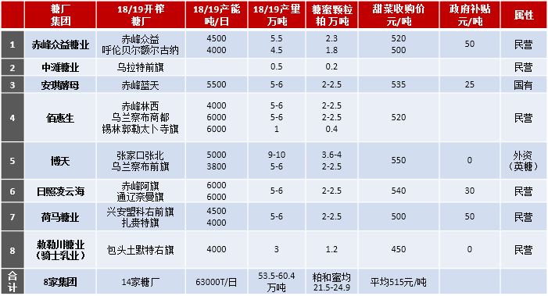
资料来源：一德期货
在这过程中，积极参与期货期权市场，提前在价格可以覆盖生产成本空间的时候提前锁定企业销售利润的企业则较好的规避了价格过渡下跌给企业带来的损失，尤其在刚刚开榨的2018/19榨季，增产周期持续，甜菜糖的销售途径较为固定，多为终端领域，熊市格局下销售已经较为清淡，甜菜行业的特殊的“甜菜碱”味道令食品行业不敢随意更换食品配方，甜菜糖在当前完全无法与传统的甘蔗行业竞争，所以在短期内市场并没有能力消化突然增多的甜菜糖，而抛掷期货和期权盘面，通过盘面进行交割则可以在短时间解决企业现货销售和资金回笼的压力，一举双得。相反的，如果错过了期货和期权市场套保和套利，则会将企业的风险完全暴露在熊市格局下，还未开始销售就已经全面亏损的尴尬境地。
众益糖业作为内蒙糖业的先驱，不仅有较强的参与期货期权市场的意识，也身先士卒参与市场的套保和交割，在一定程度上弥补了价格下跌给企业带来的损失，也积累了一定的参与经验，众益糖业在新榨季开榨前就已经备好资金和账户，在期货价格达到目标的时候及时参与，超前布局，套保套利并举，期货期权同时发动，配合辅助现货经营，在熊市价格下跌期间继续实现企业做强、做大的目标。

2.收购价风险
甜菜糖厂的成本构成中最重要的一环就是甜菜收购价的高低，生产本也是企业核心竞争力所在，收购价的高低将直接决定糖厂的盈亏状况和生存现状。
内蒙甜菜收购是完全的市场化行为，没有甘蔗收购的政府指导价和二次结算，如果糖价过低，甜菜糖厂可以调低收购价来应对，相对甘蔗糖厂更加灵活。虽然收购价自主决定，但为了提高农民积极性和企业竞争优势，内蒙地区糖厂至今已经连续5年甜菜地头收购价维持不变，赤峰和乌兰察布等产区糖厂分布较多，糖料相对紧张地区的甜菜收购价相对高于分布在相对偏远、糖料充足地区的糖厂收购价，具体糖厂生产成本的差异主要来自甜菜含糖的差别。
甜菜生产加工的副产品主要有糖蜜和颗粒粕，通常100吨甜菜可产12吨糖，同时还有5吨糖蜜和5吨颗粒粕。糖蜜和颗粒粕的收益可抵消部分生产成本。副产品中糖蜜大多销售，自用的仅用于有酵母生产能力的企业，颗粒粕也多销售给饲料生产企业，有自有牧场的企业多留作自用。
糖蜜可用在食品工业、饲料添加剂、发酵制乙醇等领域，如果糖厂或集团有生产加工酵母的，糖蜜大多自用，而没有相关生产链的糖厂大多销售给附近的企业。目前糖厂配套酵母生产能力也已经成为大型企业的发展趋势之一。内蒙地区糖蜜价格平均约为1200元/吨上下。
颗粒粕是甜菜糖加工过程中，甜菜丝糖份提取以后，再经过脱水、压榨、烘干、造粒和包装即可生产出甜菜颗粒粕，主要销售给饲料厂和食用菌培养企业，但因为饲料的其他原料价格优惠，饲料使用的颗粒粕数量较为有限，食用菌配方中添加量也低于10%，整体上颗粒粕的应用较为受限，未来甜菜增产后颗粒粕或将面临供过于求的状态。
图表7：糖厂成本因素
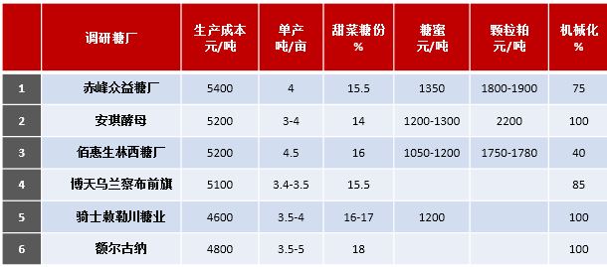
资料来源：一德期货
糖厂生产成本在4600-5400元/吨之间，与上榨季基本持平，加上副产品抵扣，税后成本大多低于4200-5000元/吨，100亩以上的种植大户，扣除最高1100元/亩的所有成本，每亩收益普遍在1000-1200元。
不同地区生产成本差距较大，主要的影响因素包括企业机械化推广效率的不同、所处位置土地和天气环境对糖分影响不同、政府补贴不同、副产品需求格局不同的因素外，决定成本高低最主要的因素就是甜菜收购价的高低，自有土地种植的甜菜最低可以达到240元/吨的地头收购价，而收购农民种植的甜菜则普遍高于500元/吨，收购成本高了一倍，所以目前有条件的糖厂也加大了自己承包土地推广合作社的模式，自有土地也更方便糖厂投入更多的资金和人力提高土地条件和机械化效率，成功也有条件进一步降低。
生产成本是企业核心竞争力所在，现在的糖价已经在不断挑战甜菜糖的成本，也影响了企业继续生产、行业继续投资建厂的趋势，这也是已经建成却并未全部投产的直接原因，但长远来看，内蒙地区的甜菜行业成本优势和生产效率较高的优势依然会促进内蒙甜菜行业的继续发展壮大。
内蒙地区的成本依然有降低的空间，目前内蒙地区无论是中短期还是长远来看，都具备继续提升机械化和自动化的条件和可能，而糖厂在当前阶段又握有主动权，也有能力和动力去推动行业的发展和提高，加上外部投资资金的热情，内蒙甜菜行业继续快速发展的条件已经相对成熟，生产成本降低也成为可能，那么本来已经具备成本优势的内蒙甜菜将继续提高自身的竞争优势。

3.替代品风险
我国的白糖替代品主要是淀粉糖对白糖传统市场的替代以及进口和走私糖对国内糖业的非法冲击。
淀粉糖替代空间变动空间不大，我国玉米消费中约有60%以上用于饲料，工业消费比重为26%，原材料的富足为发展淀粉糖产业提供了较好物质基础。由于具备价格和效用上的优势，多年来淀粉糖消费一直在逐步增长，尤其是在白砂糖价格持续攀升的年份，淀粉糖产量更是迅猛扩张，迅速扩大了市场范围。在白糖和淀粉糖的交叉市场中，当蔗糖与淀粉糖价差小于1000元/吨，大多数终端用户会选择使用蔗糖，而不会考虑淀粉糖。当蔗糖与淀粉糖的价差在1000-1500元/吨时，大多数终端用户企业可能会选择白糖与淀粉糖混合使用以节约成本。当价差高于1500元/吨时，终端企业会更多使用淀粉糖而非蔗糖，尤其是中小型的终端企业。目前预计食糖与淀粉糖的交叉市场份额已经从高峰的700-800万吨缩减至120-150万吨左右。目前淀粉糖行业对食糖的替代空间基本达到饱和状态，变动空间有限。二者价差已经接近1400元/吨左右，替代的价格优势也不明显。
进口限制严格，正规进口量逐渐缩减。2015年11月以来，限制进口、延后进口、进口许可证包括延缓入关等各项政策频频出台，在政策的限制下正规进口糖有明显下降，17/18榨季进口243万吨，低于预期的280万吨，原因是第二批发放的75万吨进口许可证 没有用完，未完成的许可证将算入18/19榨季的进口量，政策不出变动则18/19榨季进口预计在300万吨上下，进口方面存在较大变数的因素是走私糖。
走私利润高，进口税90%，外糖11-13美分，配额外进口利润-375/-380元/吨，配额内利润在1700-1900元/吨左右，巴西糖贴水，泰国糖持续升水，走私糖的利润空间依然非常高，走私糖每吨利润长期处于高达2000-3000元/吨的水平，目前走私糖的价格在5000元上下，甚至低于这个价格。在暴利的诱惑下，走私糖屡禁不止已有规模化趋势，不断有新的走私路径和方法被曝光，在打击走私加压下走私量短期会呈现阶段性明显减少的现象，但只要有需求、有利润就有市场。17/18榨季走私总量预计为200万吨，因为缅甸的放开，加上从其他国家走私的可能性增加，比如巴基斯坦和台湾等国家和地区，所以走私量较一季度上调了50万吨，恢复至250万吨的预估。
综上，替代品方面淀粉糖的替代空间和价格优势逐渐缩小，变动空间不大，正规进口糖也被限制在相对较为固定的水平上，唯一存在加大的变数的就是走私糖对国内食糖消费领域的替代了，对于现货企业并没有较好的应对措施，重点就是配合有关部门的检查，严格自身上下游企业的自律，不采购、不使用、不运输、不协助、不配合，严格把关从自身做起拒绝走私糖，还国内市场一个公平正义公开的环境。

（二）运营风险
食糖生产企业在经营过程中，除了压榨生产外，主要涉及的运营风险就是在存储和运输环节中潜在的风险。这其中涉及多个环节，比如运输、仓储、包装、装卸搬运、配送和信息服务等，在运输和仓储的过程中也会遇到各种不确定性事件和突发事件。其中主要的风险点就在于运输环节和存储环节两个方面。

1.运输过程中的风险
食糖在运输过程中主要包括四个环节，分别为装货、运送、卸货以及入库。在装货之前首先要选定承运人和运输方式，运输主体不可控风险较高，目前食糖运输过程中国的物流行业普遍缺乏风险管理，大多只是凭借销售人员在与客户接触过程中积累的经验对其进行信用评估，缺乏对客户信用风险管理体系，或者采用粗放的信用风险管理方式，不可控风险较高。
在装货过程中，计量的准确性、装货完成的速度、车辆本身的条件是否符合食品运输要求、外界雨雪等不利条件导致的物品损坏和污染等是主要关注的风险点。
运输过程中，天气条件、道路状况、交通意外、人为错误或者不可抗力导致的货物损坏或者货物延迟交付的风险，最终导致货物运输的安全性，及时性和可靠性得不到保证。
在抵达目的地后需要及时卸货，在这过程中，食糖外包装是否污损、数量和重量是否短缺、存储仓库或者集装箱等存储地是否符合卫生条件，卸货的传送带的干净程度以及最终卸货码垛的方式都是主要的风险点。
对于糖厂来讲，在食糖装车运输前的环节是可以把控的，食糖的品质和数量也是确定的，而装货之后的风险点需要高度重视，提前把控，众益糖业在食糖运输环节方面已经经过多年的培育和改良将风险控制在了比较微小的范围内，例如，培养和扶植信誉较高的运输团队，签订长期战略合作协议，合同文本详细明确风险事件的责任归属和应对措施，提前对运输线路进行合理布局与规划，缩短运输路线，提高车辆装载率，同时实现节能减排的目标。基本实现了全程跟踪密切配合运输作业，多年来在运输方面的实行效果非常理想。
对于现货经营过程中各个环节中可能发生的风险，货物的质量、安全性和运输时效性都需要严格把控。众益糖业在过往的经验中总结了一套自己的运营管理方法，在运输过程中需选择信誉度高的物流供应商，在物流中采取标准化作业，并全程购买运输险。此外，企业需要根据各个环节发生的风险进行库存调度，甚至需要在期货市场里调整相应头寸。

2.仓储环节的风险
对于时有发生的白糖在库货物丢失、破损、被抵押、污染潮包等事件，以及仓库卫生不达标、存储条件不足、入库出库时间太长、装卸排队时间长等问题，糖厂最优的解决途径就是选择一个信誉高条件好又能接收货物的仓库，令糖厂安心、令客户放心、令运输团队舒心的仓库成为仓储环节的关键。
内蒙和国内甜菜其他主产区并未设立食糖交割仓库和厂库，只能通过运送至周边的仓库来解决交割和临时存储的问题。在今年之前，内蒙甜菜糖产量最高也不足50万吨，每家糖厂也有一定的存储能力，周转库存压力不大，糖价较高阶段的交割意向也不高，食糖外运的需求量不大，更多是在周边消化。而近两个榨季，增产幅度提升，内部消化短期无法完成，存储剩余库存成了必须选项，交割也成为内蒙糖厂争相效仿的途径之一，由此带来了仓库库容的紧张。条件好信誉高的仓库更加成为企业争相抢夺的对象，众益糖业凭借自身过硬的品质和多年信誉在行业一直享有较高声望，仓库和交割库的合作意向也非常高，不仅是对众益糖业食糖品质的认可，更是对企业生产能力和信誉的认可，在还未正式开榨生产之前，企业已经联系了多家食糖交割仓库，并达成了多项合作的意向，交割、注册仓单、临时存储的合作已经基本达成，在内蒙糖业集体库容紧张的时刻，众益糖业已经优先凭借自身的硬件条件占得先机。

（三）信用风险
对于食糖生产厂家，涉及的主要是下游终端销售领域、中间贸易商、运输团队以及食糖存储方，每一方面的信用出现问题对于糖厂当年的生产销售来讲都会带来巨大影响，尤其今年食糖几个偏低，一笔交易的出现风险很有可能吞噬掉全年的销售利润，企业也将遭受严重亏损。
对于下游的终端销售领域通常是先货后款，一般会有少则十几天的回款账期，长期合作良好的客户账期相对更长，这就需要企业在培养客户和选择客户的时候建立更加全面的信用核实记录以及客户调研，对客户需求和企业能力有准确的认知和预期。
对于贸易商通常是先款后货，价格相对终端优惠一些，薄利多销的背景下更需要中间商信誉的支撑，不仅代表的是企业品牌的声誉，更是企业主要现货销售的途径和市场占有情况的代表，一家贸易商出现信用危机不仅会给企业带来经济上的巨大损失，更是糖厂食糖品牌信誉的危机是原有市场占有率的下降，所以一家信誉良好结构机制健全的中间商是糖厂需要重点考察的对象，中间商的培育和扶植也是一项长期的工作，众益糖业已经在多年前对此有了一致的高度认知，信誉好是一切合作的前提，战略合作，长期协议是合作的主要模式。
对于运输团队方面的风险在运输环节上企业已经采取的多项措施控制，对于存储方也有了重点布局，尤其在库容紧张，食糖参与期货交易价格积极性提升的年份，提前布局规划更显重要，对此，众益糖业可谓是一马当先，在新榨季还未开始生产就已经与存储仓库和交割仓库签订好合作协议，其他的临时性存储库容也有了初步合作的意向，通过自身考察，对路线、运费、仓库条件、中间商的需求和自身销售布局考量，全局出发，重点布局，提前锁定未来的需求库容，在大家都预期库容紧张的初期已经决定了信誉好条件好，更加适合企业采用的仓库协议，将仓库和运输方的信用风险锁定在最小概率上。
在众益糖业内部有严格的应对信用风险的措施，针对上文中的每一项都有不同的方案和举措，通过科学的信用评级机制，严格筛选合作的对象，并且对其经营状况、违约风险进行不定期评估，实现动态管理，全面跟踪，随时调整的目标。

（四）政策风险
内蒙糖厂目前面临主要的政策面风险就是直补政策和甜菜收购价的波动风险。在18/19榨季，还没有遇见具体的改革政策落地的可能，政策扶持也难有实质性的提振或者打压，所以目前政策的炒作更多是在心理预期方面，难有实质性落地。
甘蔗直补政策一度成为郑糖空头的筹码，但直补政策目前处于相关部门调查研究的阶段。远期看，实行直补政策是有历史需求和现实可能的，但本榨季还没落地的可能，对中短期的价格影响仅限于炒作层面。而且最终的政策取向也是不确定的，甘蔗直补、目标价格管理和收购政策都存在可能。传闻甜菜糖并不在直补的范围内，如果直补政策落实后只涉及到甘蔗糖，那相对于内蒙糖厂将是重大打击，如果甘蔗的直补价格是80元/吨，则每吨食糖的成本将会下降400元以上，糖价必将引起较大幅度下降，而内蒙甜菜糖并没有补贴，成本维持不变，糖价下降后对甜菜行业都是非常大的打击，刚兴起来的甜菜行业很可能遭遇史上最大压力，相反的，如果直补实行的范围包括甜菜糖厂，则糖厂的顾虑可以打消一大半了。
内蒙地区的甜菜收购采用订单农业的种植模式，糖厂对签约农户种植甜菜所需的种子化肥等资源实行贴息赊销供应，在甜菜结款时统一收回，糖厂也会为辖区的农户提供政策补贴、技术支持等扶持。
内蒙地区甜菜收购是市场化的，但为了维持农户种植积极性，提高糖料供应的稳定性，已经连续4年维持平均520元/吨的收购价，个别糖厂所在地区没有其他糖厂竞争，土地地租也仅有几百元/亩，自有承包的甜菜收购价格仅有240元/吨，竞争优势可见一斑。在此之前玉米是最具比较收益的竞争品种，而且玉米种植期间的维护人工和成本更低，但是供给侧改革开始后，甜菜竞争优势大增，农民种植积极性大幅提高，现有糖厂加工能力并未在短期大幅提升，逐渐占有收购的主动权，未来只要没有政策上的强制性规定，糖业规模不再过快发展，内蒙地区的糖厂对糖料收购价格依然占优主动权。

三、参与白糖期货和期权的历史和现状
市场经济在其运行过程不可避免地存在着商品价格波动的风险，影响企业生产和经营的正常运行，使企业的生产和经营无法事先确定成本，锁住利润。如何转移价格风险就成为企业在市场竞争中必须解决的问题。而郑州商品交易所上市的白糖期货和期权正好可以解决企业所面临的糖价大幅波动的风险。

（一）参与白糖期货和期权的历史悠久
2006年白糖期货在郑州商品交易所挂牌上市，其成交量一度占到全国期货市场各品种总和的三分之一。在大量资金参与下，白糖期货价格的波动呈现出明显的不确定性和波动幅度扩大的趋势，影响企业生产和经营的正常运行。但从另一角度而言，这一特点也同时带来了丰富的套利和套保机会，企业不仅可以通过白糖期货获取未来市场的供求信息，提高企业生产经营决策的科学合理性，而且可以通过套期保值来规避市场价格风险，进而实现事先确定成本，锁住利润。可以说，白糖期货市场的建立，在为白糖现货企业增进经济效益和规避市场价格风险方面都发挥了着重要的作用。
糖价的大起大落使糖厂承担着巨大的风险，在榨季初期，制糖企业需要集中筹集大量资金用于收购糖料，甜菜糖厂通常在农历过年之前要兑付完全部的糖料款项，同时生产出来的食糖无法短期全部销售完毕，有相当一部分存放在仓库里，库容和资金的压力都较大，市场价格的波动令库存糖面临无法控制的风险之中，尤其目前内蒙地区大力推行订单农业，在提高生产效率降低成本方面的效果显著，但却将市场价格波动的风险完全转嫁在糖厂身上，糖厂在现货经营途径无法规避相关的风险，所以出现了价格上涨超过成本的时候企业才有盈利的可能，价格下跌的时候企业出现大幅亏损的局面，大部分制糖企业对食糖价格的波动只能被动接受，有了白糖期货市场，糖厂可以在期货市场和现货市场上建立一种对冲风险的机制，将现货市场风险转移到期货市场上去，以稳定生产经营活动，降低成本，锁定风险和利润。
白糖期货和期权市场为食糖生产经营企业提供了一个套期保值的途径，是糖厂目前可以采用的回避价格风险的最有利的工具。在甜菜种植方面，通过“保险+期权”的模式锁定收购价格波动的风险，在白糖销售的时候通过套期保值来锁定未来的销售价格，规避价格大幅下跌的亏损风险，还可以通过期权和期货市场交割的方式解决销售压力，减少库存压力和资金压力。对于众益糖业来讲，期权和期权市场的良好发挥和成熟运用是企业经营过程中非常重要的一个任务，这也是众益糖业多年来积极参与期权和期货市场的原因，并在期权市场上市初期就积极参与进来的直接动力。

（二）参与白糖期货和期权的现状
公司领导层高度重视对金融市场的运用，从郑商所白糖期货上市初期即对白糖期货和期权等对冲工具进行深入细致的学习、广泛的研究和积极的参与。目前已经具备了相对成熟的市场参与经验和业务团队，从意识形态、市场经验和组织规模都日趋成熟完善。

1.定位明确：不排斥、不冒进、开放包容
众益糖业作为一家有着40年历史的大型糖厂，见证了中国食糖行业的历史和发展壮大，也亲历了无数糖厂的兴盛和衰竭，历史的经验告诉我们，创新和发展是企业屹立不倒的根基，也是发展壮大的保证，对于制糖行业的更新和变革，企业一直以来都奉行开放包容的心态，除旧纳新，改革开放，不断学习是企业领导人奉行的理念。
对于白糖期权的上市，集团上下一致欢迎，做到不排斥金融产品对实体经营辅助作用的发挥效果，但对期货和期权市场的前期了解和印象并不盲目乐观，所以也明确了不冒失进入的原则，本着开放包容的心态接纳期货和期权市场，积极关注，争取机会学习，不放弃每一个可以辅助现货经营和企业发展的机会，也鼓励个人积极参与，深入学习，积累经验和教训。在这样开放的环境下，集团在期权上市初期就开始积累参与经验和相关知识的储备，为后市进入期货和期权下了良好的根基。

2.密切关注：持续跟踪学习是内蒙糖业表率
鉴于对期货市场功能发挥重要性的认识，众益糖业领导团队对此高度重视，从集团领导层到个人都对参与期货市场有着很高的积极性，全员积极参与并组织相关学习和培训，指定专门的合作单位，组建了人员专门从事相关事务，为后续成熟的参与期货期权市场打下坚固的根基。众益糖业对期货和期权的关注度和学习积极性在国内甜菜行业可谓一马当先。
公司积极参与交易所和行业内外的培训与交流机会，并多次赞助支持相关活动的开展，为企业员工提供多角度的培训和学习的机会。在公司外部多次组织相关部门的领导和员工到美国等先进国家学习生产经验和金融市场参与经验，与行业内优秀的参与期货市场的专家积极接触交流，并聘请专家举办讲座和培训。同时，也与业内白糖期权和期货较为有实力的期货公司合作，积极跟踪市场先进的趋势，密切关注行业动态，邀请业内专家、交易所和期货公司的分析师不定期的为企业进行培训，结合专家的策略和建议完善自身的套保和交易策略，与合作的交割仓库和厂库加深沟通联系，从生产到最后的交易交割都积攒了成熟的参与经验。本着密切关注跟踪学习的宗旨，众益糖业有着非常开放的包容和学习心态，是内蒙糖厂中对金融工具应用于实体经济的表率和先锋。

3.不计成本：培养专业的人做专业的事
众益糖业老厂搬迁，新厂投产的投资额近十亿，今年在额尔古纳投资的新糖厂也已经开机生产，加上其他相关的兄弟产业，我们看到的就是一个围绕甜菜生产加工销售一条龙的庞大企业集团。有着几十年积淀的生产企业不断做大做强的主要核心除了资金实力雄厚，就是人才队伍的朝气蓬勃。企业做的是关系国计民生的食品行业，传统产业却并未在创新和改革开放领域有丝毫的懈怠，依托集团雄厚的资金实力和对金融市场的重视，众益糖业不断加大在设备更新改造和人才专业团队上的投入和培养。
近几年金融市场飞速发展，为了更好的辅助企业现货生产经营，跟上金融改革创新的步伐，企业多次派驻员工到美国学习当地糖厂先进的生产加工经验，不断引进美国的生产设备和经验，而且还重金聘请美国专家来内蒙为企业培训，全程指导生产流程，基本做到了99%以上的自动化生产，生产效率全国领先，设备能力和美国不相上下。最重要是，在引进先进国家生产设备的同时，更学习了美国先进的金融市场参与经验。
美国制糖企业有着非常完善和先进的参与白糖期货和期权的意识和经验，经过多次到美国的学习交流，结合国内白糖行业的现状，众益糖业董事会很快在内部组建了专门负责期货和期权板块的团队和专家，并聘请内蒙糖厂投资领域的资深投资人和行业知名人士为外聘专家指导期货和期权市场交易，同时，与业内白糖期货期权有优势的期货公司合作，借助专业期货公司的力量，共同组建了一直专门从事期货和期权市场的团队。目前众益糖业已经具备相对完善的期货部门的组织架构，团队的运作模式非常规范，市场参与体验较好，组织运作优良，已经成为内蒙糖厂争先效仿的表率。

4.组织架构成熟：制度完善、管理规范
众益糖业经过多年在现货和期货两个市场不断的探索和实践，逐渐形成了一套行之有效的组织架构格局，不仅有完善的制度框架，各项管理规则也非常规范。
（1）期货部职能定位明确
目前众益糖业已经成立了独立的期货部门作为独立的二级部门，受集团董事会直接领导，期货部主要包含两个部门，分别为期货管理部和投资交易部。期货部主要负责集团与现货销售相互配套的套期保值和套利投资计划、投资与风险管理、期货信息服务等工作，协助现货销售中可能面临的成本和价格波动风险。众益糖业期货投资部门的主要领导由糖厂现货经营方面的经济师兼职，期货部的专家主要通过外聘和期货公司协助来完成。
（2）组织架构独立完整
决策层：集团总经理助理和总经济师。由董事会任命，负责公司期货业务的合规风险业务运作等监督检查工作和考核工作，直接对董事会负责。主要负责公司期货套保全面的管理和考核工作，审查公司年度、季度保值计划的实施、制定。授权下属负责人开展期货保值的各项业务。落实并检查董事会和风控监督管理委员会对期货各级管理与执行部门下达的文件精神。对公司的期货决策和操作的各个环节方面进行检查监督，将结果上报董事会。对公司期货操作与决策中出现的风险事件或隐患进行调查，并提出改进意见和相应的解决办法。
期货部管理者：公司总经理助理和总经济师。直接对总经理负责，审核期货保值计划和方案，监控期货业务活动。负责具体的套期保值业务，负责公司期货业务机构建设和人事管理，并协调期货部门和其他销售部、结算、财务部门间的业务。在公司授权下具体负责公司的期货各项业务的日常管理，不断健全完善公司期货业务的管理制度和风险控制制度，按公司制度流程审批、制定年度、季度阶段性保值计划和风险针对型的套期保值计划，对公司期货保值计划和投资计划进行初期审核，并负责短期、紧急保值和投资决策，及时化解期货保值过程中各种风险事故与隐患，签阅风险控制人员每周、月、年书面报告与合规报告。
投资交易岗位：交易员。由期货部负责人任命，直接对期货部负责人负责。负责公司期货头寸的建立，委托交易及后续跟踪。负责办理公司套期保值的各种报备与申办手续，对期货交易渠道进行选择和管理并存档，及时应对操作与决策中出现的风险或隐患，并及时提出改进意见和相应的解决办法并存档。
财务岗位：由公司财务人员兼任。由期货部、财务部负责人任命，直接对财务部负责人负责，负责期货业务有关的资金调拨手续的办理，期货保值业务收支盈亏的财务处理、财务登记、增值税税务发票及会计核算、保值报表的制定并存档。会计年度期货保值业务收支盈亏的财务处理、发票及会计核算、保值财务报告的制定并存档。
风险控制部门：由集团风险控制部人员兼任。由董事会/监事会任命，直接对董事会/监事会负责，监控交易风险，负责交易授权的管理，确定交易额度，独力执行风险监督管控和各种权限、流程正常执行的监督职责，建立稽核检查制度和稽核处罚制度，督促公司内部各项内部控制文本制度的贯彻落实，协同处理操作与决策中出现的风险或隐患，并及时出具改进意见和相应的解决方案，定期制定风控报告。
（3）投资决策和实施流程规范
根据实际的采购节奏和现货供求状况，对重点机会进行跟踪和分析。在判定重点研究和跟踪的投资机会出现时，期货公司分析师负责撰写投资建议书,同时听取采购部和销售部的意见，针对销售计划和各环节的实际状况来预期，在控制风险前提下，锁定未来一段时间的销售利润，并对投资机会进行评估。最后期货组向公司和主管领导提交交易策略报告。投资方案经董事会审议批准后，开始执行。投资策略如未获批准，则由期货部重新制定方案。财务部对计划实施过程和财务风险进行全程监管。投资过程由期货组负责，并呈报投资和持仓报告以及建议，交易完成后由期货组进行总结和记录归档。
（4）资金管理与风险控制严格
在资金管理方面，众益糖业风险控制在相对比较安全的区间内，企业实际投入期货市场的投资额都限制在总投资额的50％以内，其余为备用资金，保证应对突发性行情的变化。入场的时候实行逐次建仓的资金分配方法，按照4：3：3的比例进行建仓和止损额度的划分，建仓资金尽可能的采取分批次、正金字塔方式进入期货市场，建仓过程中设定总资本的亏损额度，将总资本的亏损额度分摊到建仓过程中，也可以尽可能将损失控制在一个设定的范围以内。离场的时候分保护性止损和赢利止损，并严格的执行止损指令。持仓过程中，实际操盘人微调持仓幅度不应该超过总持仓的30%。对每次微调的持仓情况，向上级主管领导汇报。每月初期货部将上个月的操作和资金情况上报给董事会，并抄送采购部、财务部、销售部和风控部。

四、案例分享与经验总结
2006年白糖期货的上市在白糖现货企业增进经济效益和规避市场价格风险方面都发挥了着重要的作用。去年白糖期权的上市进一步丰富了涉糖企业的避险手段。众益糖业公司期货部决定在2018/19榨季开榨之前在郑商所SR1901合约上进行新榨季的期货和期权的套保和套利交易，尤其将重点放在了期权市场上，争取开辟公司套保业务的新天地。一切策略的前提都是对市场有着准确的分析和定位，对国内外行情有着明确的分析逻辑和研判。

（一）市场研判

1.国际市场分析
全球食糖市场17/18榨季供应过剩预计为860万吨，低于上次预估的1051万吨。2018/19榨季，因印度产量继续创纪录增长中，泰国也在增产，预计全球糖产量将小幅增长0.6%至1.8522亿吨的纪录新高，全球消费量料增长1.65%至1.7847亿吨，库存有小幅增加，预计18/19榨季预计全球食糖继续过剩675万吨。过剩压力虽然有小幅缓解，但依然处于过剩周期中，除了巴西减产，其他主要食糖国家的产量和出口都在增加中，泰国出口将继续刷新前一年度创造的记录，有望突破1000万吨，印度的产量有超越巴西成为世界第一大食糖主产国的可能，出口也将大幅攀升至500万吨，俄罗斯等国也出现过剩和出口的可能，未来如果天气不出现意外，供应压力有继续增加的空间和可能，长期看，国际食糖市场的供应压力依然较大，加上前几年的结转库存，综合库存压力依然在攀升。
（1）巴西：第一大产糖国低位不保
全球头号产糖国巴西18/19榨季食糖产量将连续第二年减产，且减产幅度不断提升，目前预计将减产827万吨至3060万吨，消费稳中有增，维持在1067万吨，出口大幅缩减860万吨至1960万吨，期末库存同比增加33万吨至125万吨，且政局动荡，雷亚尔弱势格局中阶段性波动较为剧烈，巴西的货币因素对中短期的糖价影响非常大，而长期趋势上的减产预期也是国际糖价最为重要的支撑因素。
（2）印度：产量挑战世界第一
17/18榨季在良好天气、高甘蔗单产的提振下，2017/18榨季印度糖产量达到历史记录高位的3225万吨，出口仅达到50万吨，远低于计划的200万吨，期末库存将攀升至历史新高1100万吨，接近印度近5个月的国内需求。预计2018/19榨季印度糖产量将进一步增加至3500万吨，从而超越巴西成为全球第一大产糖国。消费小幅增加至2600万吨，库存压力空前高涨，印度的出口压力也成为当前国际糖价最主要的压力源。18/19榨季产销差近900万吨，加上17/18榨季的结转库存1100万吨，18/19榨季印度国内的过剩量将高达1675万吨，压力空前。
（3）泰国：出口再创记录
17/18榨季泰国连续第二年增产，且增产幅度较高，17/18榨季食糖产量1460无万吨，消费稳定在260万吨之上，出口达到创记录的950万吨，去库存进展顺利。18/19榨季将继续增产，幅度不大，预计在1500万吨之内，消费稳中有降258万吨，出口继续刷新记录超过千万吨，甚至有望达到1100万吨的记录高位，库存也将小幅增加百万吨。
（4）欧盟：小幅减产
17/18榨季欧盟预计将连续第二年增产，产量预计将提高20%至2115万吨，进口缩减近一半至140万吨，消费持稳1880万吨，出口大幅增长一倍多至370万吨，与世界第三的澳大利亚水平接近，库存略增。18/19榨季将减产，面积缩减量不大，产量的减少更多是来自夏季以来的干旱天气导致的单产降低所致，预计年度产量将降低约85万吨至2030万吨，消费和进口持稳，分别为1880万吨和140万吨，出口限于国际市场需求低迷，且糖价偏低，欧盟新榨季出口将有小幅降低至300万吨，欧盟下榨季的减产是国际糖市18/19榨季减产的主要力量之一。
综上，18/19榨季巴西减产超过800万吨，出口也缩减800万吨以上，泰国符合增产预期，出口有超过1100万吨的可能，印度产量继续刷新前高，并有望超过巴西成为世界第一大食糖主产国，印度出口计划500万吨，除了巴西外，其他国家的供应端的压力超过去年同期，增产的周期还在延续，需求端却并未出现缓解迹象，新榨季的供应压力是否能有明显缓解主要看巴西减产是否能达到预期，如果达到800万吨以上，国际市场的供需压力综合情况较上榨季相比变化不大，如果减产不及预期，那18/19榨季国际糖市的供应压力只会继续恶化。

2.国内市场分析
白糖三年周期规律仍在延续，熊市周期时间和空间上还在延续，17/18和18/19榨季是国内食糖增产的第二年和第三年，熊市周期伴随增产，价格下行压力逐年增大。

图表8：我国食糖供需平衡表
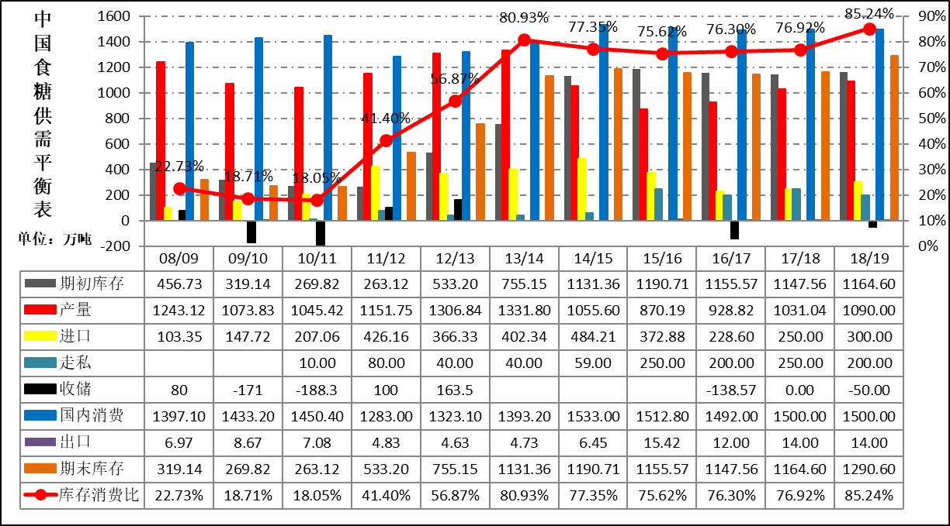
资料来源：中糖协 一德期货
新糖供应压力超预期，当前已近步入18/19榨季的生产期，北方甜菜糖已陆续开榨，南方甘蔗糖也将步入生产期，四季度中旬将进入国内集中开榨生产高峰期，但消费正处于年度淡季，整体处于年度供应压力最高的阶段。今年的产量增加超过预期，销量持稳，价格下行压力大。

（二）套保交易决策的确定
根据对国内外食糖市场基本面的分析，全球食糖市场18/19榨季预计全球食糖继续过剩675万吨。过剩压力虽然有小幅缓解，但依然处于过剩周期中，长期看，国际食糖市场的供应压力依然较大，加上前几年的结转库存，综合库存压力依然在攀升。
图表9：郑糖基差和价差
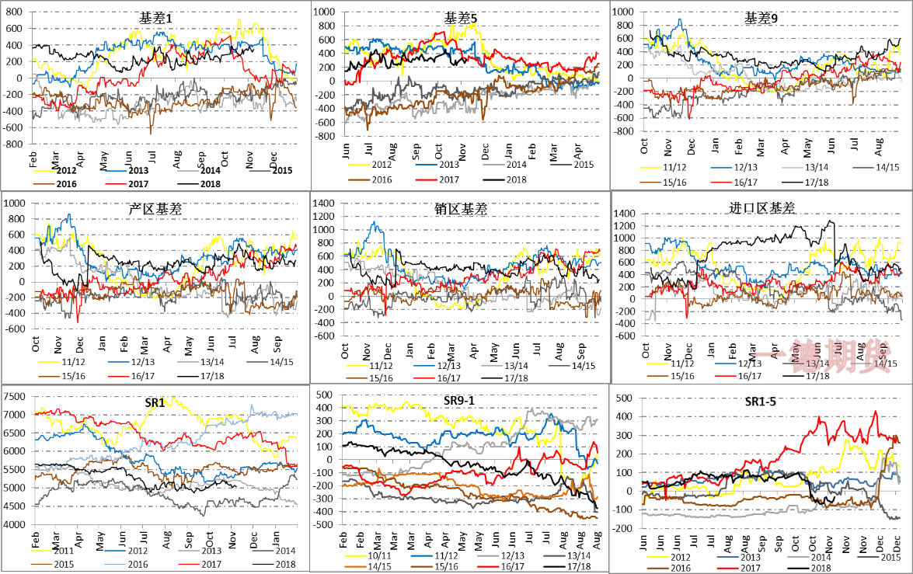
资料来源：一德期货
长期看，反弹非反转，仍处熊市中期，增产中期，单边长期维持空头策略，可以在本次反弹期间再次布局。所以集团决定提前套保，在价格可以覆盖生产成本之后就逐渐入场布局，在榨季初期完成大部分套保任务，并且在期权和期货市场同步进行。
中期看，进口糖和走私糖流入降低，不抛储，甜菜糖尚未集中上市，中期行情值得期待,但受限于增产的供应压力和中短期套保压力，上方反弹空间谨慎乐观，5200-5300压力较强。所以期货部将新榨季的套保计划定在10月初开始入场，郑糖1901合约反弹期间不断入场套保，期货和期权市场同步进行。

（三）交易方案的制定与实施
在白糖期权的实际应用上，众益糖业主要尝试采用了期权保险策略和备兑策略，取得了良好的效果。
1.案例一：买入看涨期权同时空SR1901，利用期权保护期货套保头寸。
10月初，北方为代表的甜菜产区阶段性产量不及预期，销售预期乐观，库存同比偏低，进口和走私降低，外糖配合反弹，阶段性的价格反弹有基本面配合，但上方空间预期不大，超过5300的概率较低，反弹期间也是套保入场的好时机。
10月8日集团正式推出了期货和期权联合套保的策略。即在5200-5250元/吨附近价位陆续建立套保持仓，同时买入执行价格为5300元/吨的虚值看涨期权，权利金仅为75元/吨。采取这一保护性策略的逻辑在于，如果后市继续上涨，看涨期权带来的收益可以弥补期货套保头寸的损失，相当于利用期权为期货头寸上了一份价格“保险”，而付出的成本仅仅是少量权利金或者“保险费”。
10月22日，期货1月价格一度上涨至5247元，5月合约已经接近5300元附近，前期在5200附近入场的期货空头套保单已经出现较大亏损，但正是因为有看涨期权的保护，企业可以在价格反弹期间继续增加套保的空头仓位，有底气和信心提高综合套保的价格和利润预期的空间。
图表10：套保案例
20181001 | 案例1:期货和期权联合套保（SR1901）
交易方向 | SR1901空&  买入SR1901C5300 | 交易性质 | 期货空单套保，期权多单套保
头寸数量 | 1手期货对应1手期权 | 占用资金 | 现货价值的10%(期权权利金75元/吨)
建仓区间 | 期货空单5200-5250  期权买入5300看涨期权 | 可持有时间 | 3个月
盈利目标 | 期货4800-4900 | 止损价格 | 期货上涨至5400-5500
最大风险额度 | 100 | 盈亏比 | 4:1
逻辑 | 1.外糖涨势持续，情绪带动；  2.北方甜菜糖开榨进展和糖分不及预期，产量预期下调至70-75万吨之下；  3.国际糖价上涨，走私利润压缩，抑制走私和进口；  4.南方甘蔗糖尚未开榨，库存压力不大，销售预期良好；  5.新糖集中在北方，且以棉糖为主，未来一个半月消化陈糖稳住，销售和库存对价格有支撑；  6.北方为代表的阶段性产量不及预期，销售预期乐观，库存同比偏低，进口和走私降低，外糖配合反弹，阶段性的价格反弹有基本面配合，套保资金可入场。同时买入看涨期权，弥补期货价格上涨而造成套保空单亏损，相当于利用期权为期货头寸上了一份价格“保险”，而付出的成本仅仅是少量权利金或者“保险费”75元。
风险 | 变数一：9月数据销售超预期，结转库存降低，期货反弹，套保亏损；  变数二：甜菜棉糖集中上市，价格回调过快，转换砂糖的数量和时间提前，供应压力增加，反弹结束；  变数三：套保资金抢跑入场，空单压力大，打压盘面下行，套保机会和空间压缩；  变数四：期权风险配对的权重随时变动，风险敞口不能全部覆盖，或者期权的权利金超过期权收益，期权套保价值降低。
进场策略 | 5200-5250附近入场，根据即将公布的上月销售数据调整仓位，根据下旬甜菜开榨和产量预期调整第二轮仓位，根据下月广西开榨预期开始第三轮仓位调整。  期货空单入场同时，如果交割为目的，则配对买入1手5300看涨期权，如果以仓单交易为目的，交割前会了解期权头寸，则配置两手期权。
出场策略 | 等待交割：上破止损价格之前可持有至交割；  现货套保：现货销售完毕，价格确定同时即可了解对应期货和期权套保席位的头寸；  仓单交易：仓单交易点价同时对应的期货和期权套保仓位平仓离场。
关注重点 | 1.外糖涨势能否持续；  2.甜菜糖糖分、开榨情况、产量变动和绵白糖的生产时间；  3.即将公布的销售数据决定结转库存高低；  4.甘蔗糖是否延迟开榨，产量预期增加变动；  5.政策面的直补等政策变动；  6.海口糖会；  7.期权权利金和Delta变动。
风控措施 | 5400以上：5400--5500可适当减仓，5500以上离场；  移仓：5300以上套保仓位可以50点为间隔逐步移仓，提高套保平均价格；  关注9月销售数据，预期差距较大，调整目标点位和仓位；  移仓后的价格超过5400后，期权的执行价格提高至5400至5500以上。
小结 | 策略分为三个阶段：新旧榨季交替，陈糖不多，新糖未集中上市前，套保入场时机；北方新糖上市之后至南方甘蔗糖上市之前，调整仓位阶段；甘蔗糖集中上市之后至最后交割。  短期看，反弹支撑的各要素依然有效，反弹的预期和空间依然存在，套保可以择机入场，但空间不宜过分乐观，一是熊市格局未改，增产背景下的供应压力依然需要在榨季内通过价格来体现，二是反弹后有大量的套保和投机资金等待入场做空，资金压力也会限制反弹的空间。
资料来源：一德期货
2.案例二：卖出看涨期权套保，增加额外的销售收益。
随着南方甘蔗糖厂的开榨，白糖供应高峰逐步到来，市场供应压力较大，中长期看，我国仍然处于增产周期。在上述基本面分析结论的支持下，众益糖业期货部判断，市场的反弹并非反转，后市上涨动力不足，因此计划卖出看涨期权。
10月18日，众益糖业在期货主力合约价格5100-5200元/吨附近卖出行权价为5000元/吨和5100元/吨两个浅实值看涨期权，获得200-300元/吨期权费。
11月26日，白糖期权SR901系列合约到期，期货价格已低于5000元/吨。在这一过程中，由于卖出期权能够获得权利金收入，相当于增加了企业销糖收益，企业现货销售价格为此提高了280多元/吨。如市场价格突破行权价，众益糖业也做好了被行权的准备，即备货进入交割环节，而此时相当于是在一个更高的价位上实现了现货销售。
图表11：套保案例
20181018 | 案例2：卖出看涨期权套保（SR1901）
交易方向 | 卖出SR1901C5000同时  卖出SR1901C5100 | 交易性质 | 备兑期权套保
头寸数量 | 卖出1手5000看涨期权同时卖出1手5100看涨期权 | 占用资金 | 分别获得权利金252元/吨和188元/吨
建仓区间 | SR1901价格5200-5250同时  期权隐含波动率高于20% | 持有时间 | 持有到期（11月26日到期日）
盈利目标 | SR1901价格5000以下 | 止损价格 | 不止损（期货价格大幅上涨则行权交货）
逻辑 | 1.16/17牛熊转换，17/18熊市第一年，18/19熊市第二年供需过剩持续；  2.随着北方甜菜开榨的推进，甘蔗糖也将陆续开榨，供应高峰临近，市场压力大于支撑；  3.我国市场长期看仍处熊市中期，增产持续，单边长期维持空头策略；  4.熊市周期持续，市场反弹非反转，在反弹期间入场套保，后市不看涨，所以卖出看涨期权，获得时间价值升水，等待交割获得期货空单，等待期货到期交割现货，或者获利离场都可以选择，变相提高现货销售价格。
风险 | 变数一：10月和11月数据销售超预期，结转库存降低，期货反弹至5252或者5288之上，期权套保亏损；  变数二：内蒙等甜菜产量不及预期，南方甘蔗糖还未集中生产阶段，现货阶段性紧张，期货反弹，期权套保亏损；
进场策略 | 期货主力合约5200-5250附近期权入场，同时期权隐含波动率在20%之上，根据即将公布的10月销售数据调整仓位，根据下旬甜菜开榨和产量预期调整第二轮仓位，根据11月广西开榨预期开始第三轮仓位调整。以交割为首要目的，持有至交割，即可获得一手期货空头头寸，也可根据现货销售完成情况提前获利平仓离场。
出场策略 | 等待交割：期货价格走低，加上权利金可以覆盖生产成本，则可以持有到期交割，解决了交收成本和销售压力的两方面问题。  现货套保：现货预期目标销售完毕，价格确定同时即可了解对应期权套保席位头寸。
关注重点 | 1.甜菜糖糖分、开榨情况、产量变动和绵白糖的生产时间；  2.即将公布的销售数据决定结转库存高低；  3.甘蔗糖是否延迟开榨，产量预期增加变动；  4.甜菜产量与预期差异大小；  5.政策面的直补等政策变动；  6.海口糖会；  7.期权权利金、波动率和Delta变动。
风控措施 | 5300以上：期货1901合约5300以上适当减仓离场；  移仓：价格反弹超预期，套保的期权价格上移至5200，提高套保平均价格；  关注10月和11月销售数据，预期差距较大，调整目标点位和仓位；
小结 | 策略分为三个阶段：新旧榨季交替，陈糖不多，新糖未集中上市前，套保入场时机；北方新糖上市之后至南方甘蔗糖上市之前，调整仓位阶段；甘蔗糖集中上市之后至最后交割。  短期看，反弹支撑的各要素依然有效，反弹的预期和空间依然存在，套保可以择机入场，但空间不宜过分乐观，一是熊市格局未改，增产背景下的供应压力依然需要在榨季内通过价格来体现，二是反弹后有大量的套保和投机资金等待入场做空，资金压力也会限制反弹的空间。
资料来源：一德期货
3.备选期权操作方案：卖出SR1905执行价格为5000的看涨期权，入场条件是期权权利金在160-180元之间 ，同时期权隐含波动率在20%-25%以上。
我国市场长周期内仍处熊市中期，增产持续，南方甘蔗新糖陆续上市，供应充足，现货压力开始显现，中长期维持空头策略。预计5月合约到期前后市场维持区间弱势整理或者下跌概率更高，所以选择卖出看涨期权，获得权利金收入，相当于提升了企业现货销售价格，预计企业现货销售价格将提高160-180元/吨。如市场价格突破行权价，众益糖业也做好了被行权的准备，即备货进入交割环节，而此时相当于是在一个更高的价位上实现了现货销售。

（四）期货和期权成为企业救命稻草
连续两个榨季的熊市周期，白糖价格不断刷新前低，制糖企业全面亏损，不止甘蔗糖，连生产成本更低的甜菜糖厂也普遍亏损，别说盈利，就连收回成本都异常艰难，尤其2018/19榨季开始后，还未正式进入开机生产，制糖行业便哀嚎一片，甘蔗糖、甜菜糖和进口都全都面临亏损的境地，还未生产就必须面临亏损，不生产则亏损更多，这对今年投入非常大的甜菜糖厂来讲更是雪上加霜。
众益糖业作为老牌甜菜糖厂，但同时也是新厂落成开榨的第一年，设备和厂房都是全新的，生产能力提高的代价就是折旧成本的高昂，而且随着生产能力的提高，糖厂签约的甜菜种植面积也有较大提升，已经签约了农民种植户就必须收购甜菜，不同于甘蔗糖收购价的调整，甜菜糖已经连续多年维持520-540元/吨，收购成本只升不降，加上新厂落成投入成本的提升，众益糖业在新榨季面临艰巨的挑战。不生产则无法完成收购的甜菜任务，生产则面临大幅亏损，甜菜新糖价格普遍都低于糖厂的生产成本5400元/吨，随着榨季的深入越到后期价格下行压力越大，还未开机就已经无法避免亏损，开机后预期亏损会逐步加剧，甜菜糖厂普遍陷入了全面亏损的境地，现货经营无法破解的难题。
面临还未开榨就已经全面亏损的境地，参与期货和期权套保成了企业唯一可以选择的保护方式，几乎可以称之为企业当前唯一有效的救命稻草。期货不仅可以锁定未来的销售利润，减少销售价格偏低的亏损，还有效解决了企业的资金压力和销售压力。
在开榨之前，众益糖厂便已经明确了参与期货和期权市场的交易方案，在价格触及5200-5300开始入场套保，虽然销售价格与成本较为接近，企业获得的利润非常有限，但这已经是可以预期的比较乐观的销售价格了，所以企业果断在此时间入场，提前锁定未来一个榨季大部分的销售份额的利润，争取了一个相对比较有利的销售价，这已经是开榨至今相对最高的水平。
其次，面对增产预期，内蒙传统销售途径和方式并未有明显变化，糖厂也无法在短期内大幅度提高市场覆盖率，销售压力和资金压力在农历新年前最高，现货途径无法解决的困境在期货上得到了非常好的释放，参与期货套保在1901合约交割的时候就可以同时解决销售量和资金回笼的问题，兑付甘蔗款的时间也刚好可以完成。参与期权套保的同时，不仅可以解决现货套保的需求，更可以节省交易成本，卖出期权更可以获得一定的费用，补贴现货售价偏低的损失，一举多得。

（五）众益糖厂参与期货和期权交易是业内典范
众益糖厂今年新厂落成投产，生产效率大幅度提升，公司经营和管理模式更新换代，新的糖厂也陆续建成，贸易公司也同步完善，众益糖业集团不仅是内蒙甜菜糖行业的领军，更是高效生产能力的代表，食糖的品质可以国际和国内先进生产能力媲美。
众益糖业集团新投产的糖厂选址在地处偏僻的贫困地区，糖厂深知自身的责任和使命，与当地政府密切配合，积极响应国家精准扶贫的号召，扶植当地贫困农民和相关部门种植甜菜，提高甜菜收购价格和数量，将糖厂先进的生产设备和经营模式引入过去，带动相关产业同步发展，为农民增收，为贫困区县增加发展的空间和格局。
期权上市为企业参与期货市场提供了更加多样化的选择，用更少的成本，更多的选择达到同样的套保和套利效果，在企业的积极推广宣传下，当地合作社和种植户对“保险+期权”的认可度非常高，参与积极性也有大幅度提升，赤峰和包头的银行对此项目也非常欢迎，积极响应国家精准扶贫政策的扶持意向，对种植甜菜的贫困地区的企业和农民配合度非常高，众益糖业借此机会，不仅利用期权市场完善了参与期货套保的策略，节约了交易成本，更推动了“保险+期权”策略的落地，企业参与期权市场的多样性和灵活性得到更好的实践，更好的发挥了金融市场辅助现货经营的目标。

五、参与期货和期权市场的心得体会

（一）白糖期货和期权是糖厂唯一能买到的“后悔药”
白糖连续两年熊市价格一路下跌直至跌破生产成本，现货生产和销售企业无力回天，而提前洞悉市场格局，参与了期货和期权市场进行套保企业则完美规避了熊市下跌企业无从选择的弊端，在价格覆盖企业的生产成本，基本达到企业销售目标的区间内及时入场套保，锁定销售价格，也锁定了企业的销售利润，即使后期价格跌破成本也不担心企业的经营亏损，生产销售平稳过渡。

（二）白糖期权开辟了企业套保的新天地
糖厂参与白糖期货套期保值角色比较单一，只能根据自身在市场经营利用的角色来参与期货市场，现货销售的过程也只能选择卖出保值来保护未来的销售价格，而期货价格的波动影响因素较多，阶段性的涨跌波动也较大，企业在期货市场相当于单边头寸，风险非常高，同时期货保证金规则也要求企业有较为充足的备用资金，尤其进入交割月，期货市场占用资金比例已经给企业带来较大的资金压力，白糖期权上市后，在资金占用和保证金比例方面给糖厂带来了更优化的选择，用更少的资金实现期货套保同样的效果，套利、套保和交割都可以在期权市场实现，但保证金和交易过程的资金都大幅缩减，企业参与金融市场的资金压力大幅缓解。另外，相对于传统期货套保的单边头寸，期权市场的交易策略和头寸方向更加多样，为企业开辟了参与期货市场套保更多的选择，包括资金和策略两个方面，比如通过卖出期权的方式收取权利金，不仅可以实现套保和交割的目的，更可以收取一定费用，提高套保的收益，也可以弥补现货交易的损失，一举多得。

（三）期货和期权拓宽了企业的销售渠道
期货和期权交易不仅可以实现套保和套利传统交易目的，更可以解决企业的现货销售压力，尤其在内蒙甜菜大幅增产的阶段，现货销售途径却并未有同步提升，导致企业不仅面临增产周期价格下行的压力，更有现货销售的压力，库存积累较快，现货销售的速度赶不上库存积累的速度，而期货和期权市场则可以分担期货现货销售的压力，通过在期货和期权市场上交割的方式，将现货运送至较近的交割仓库，如果选择在1月合约上交割，企业在1月中下旬就可以完成现货的交收，资金回笼更快，现货销售的数量就是对于期货和期权盘面的头寸，不存在拒绝交收的问题，所以说，期货盘面交割是现货销售的新途径，也能同时实现分担仓库压力和及时回笼资金的压力。

（四）人才是一切的根本
对于糖厂来讲，生产成本是企业的核心竞争力，在参与期货和期权市场的过程中，研发能力则是企业的核心生产力，而人才是一切的根本，研究和交易能力决定了企业参与期货和期权市场的收益，成熟的研发体系和交易能力和是辅助企业现货稳健经营的核心因素。白糖期货和期权市场对参与者的专业能力有一定的要求，尤其期权市场的门槛和相对更高一些，这也对交易策略研发团队和决策者提出了更高的要求。对现货市场信息和渠道的掌握程度、对基本面的研究分析能力、对数据的处理和分析能力、对交易策略的制定和执行能力、对风险的控制能力、交易落地和总结能力等，都是期货和期权市场参与效果的决定因素，也是辅助企业现货持续经营和稳健盈利的决定因素，而这一切都需要专业的人来做专业的事，人才是一切的根本。

